Área de submissão: Recursos hídricos e manejo da irrigação

CONSTRUÇÃO DA CURVA CARACTERÍSTICA DE VAZÃO DE GOTEJADOR PARA FINS PRÁTICOS DE MANEJO DA IRRIGAÇÃO

Carla S. da Silva¹, Samuel Silva¹, Edmaíris R. Araújo¹, Jonatas E. de Souza¹, Amanda C. da P. Sousa¹, Suéllen Barbosa de Morais¹

¹Instituto Federal de Alagoas – IFAL/Campus Piranhas, Piranhas-AL, e-mail: samuel.silva@ifal.edu.br
Fonte de Financiamento: PRPI/IFAL, Programa PAPPE

RESUMO: A determinação da vazão de emissores é essencial para o controle da lâmina de irrigação, melhor manejo do sistema e alta eficiência no uso da água. Esse trabalho teve como objetivo construir a curva característica de vazão de um gotejador para fins práticos de manejo da irrigação. Foram utilizadas fitas gotejadoras novas instaladas em terreno plano com as culturas de milho e feijão. Os dados foram coletados de 16 pontos em 3 repetições com o sistema funcionando com 2, 3, 4 e 5 setores compostos por 4 linhas laterais de 23 m. Os emissores apresentaram regime de fluxo turbulento (x = 0,317) e a vazão variou de 1,0 a 2,0 L h⁻¹, com pressões de 1 e 9,5 mca, respectivamente. O gotejador se apresenta como não autocompensante e, por isso, só deve ser usado em terrenos planos. Porém, pode se manejar o número de setores operados simultaneamente, alterando o tempo de operação.
PALAVRAS-CHAVE: Gotejamento. Hidráulica. Eficiência no uso da água.

CONSTRUCTION OF THE DRIPPER FLOW CHARACTERISTIC EQUATION FOR PRACTICAL PURPOSES OF IRRIGATION MANAGEMENT

ABSTRACT: The determination of the flow of emitters is essential for control of the irrigation depth, better management of the system and high efficiency in the use of water. The objective of this work was to construct the flow characteristic curve of a dripper for practical purposes of irrigation management. New drip tapes installed on flat topography with maize and bean crops were used. The data were collected from 16 points in 3 replicates with the system functioning with 2, 3, 4 and 5 sectors composed of 4 lateral lines of 23 m. The emitters presented turbulent flow regime (x = 0.317) and the flow ranged from 1.0 to 2.0 L h⁻¹, with pressures of 1 and 9.5 mca, respectively. The dripper is not self-compensating and should only be used on flat topography. However, the number of sectors operated simultaneously can be managed by changing the operating time.
KEY WORDS: Drip irrigation. Hydraulic. Water use efficiency.

INTRODUÇÃO
A irrigação localizada é o método mais eficiente para se aplicar água à cultura agrícola e também possibilita o melhor controle da lâmina, uma vez que requer baixas pressões de serviço (SILVA et al., 2015). Dentro desse método de irrigação, o sistema de gotejamento se destaca, pois a distribuição do fluxo de água ocorre com vazão e frequência constantes, sendo os gotejadores os elementos de maior importância na instalação (KELLER & KARMELI, 1974).
Nascimento et al. (2009) relatam que os gotejadores se caracterizam, do ponto de vista hidráulico, pela pressão de serviço, pela variação desta pressão e pela vazão nominal. De acordo com Keller & Karmeli (1974), a variação de vazão é determinada apenas pela variação de pressão e dada pela seguinte expressão: q=Kd.H^{x}, em que q é a vazão do emissor (L h⁻¹), Kd é o coeficiente de descarga (admensional), H é a pressão de entrada do emissor (mca) e x é o expoente de descarga. Para Keller & Karmeli (1975) os valores do expoente "x" variam de 0,5 para emissores com fluxo turbulento a 1 para fluxo de regime laminar.
Essa característica dos emissores pode ser utilizada pelos irrigantes para determinar o tempo de aplicação da lâmina e em casos de muitas subdivisões de setores na estrutura do sistema com limitação de recalque, pode-se escolher o número de setores irrigados por vez, desde que a pressão esteja dentro dos limites estabelecidos pelo fabricante. No entanto, é necessário que se conheça o valor da vazão ao se ter pressões de serviço diferentes, mas nem sempre esses dados são fornecidos pelos fabricantes. Diante disso, esse trabalho teve como objetivo construir a curva característica de vazão de um gotejador para fins práticos de manejo da irrigação.

MATERIAL E MÉTODOS
O trabalho foi realizado no Instituto Federal de Alagoas/Campus Piranhas, utilizando um sistema de irrigação por gotejamento novo instalado em terreno plano com as culturas de milho e feijão, em que as linhas laterais possuíam 23 m de comprimento (Figura 1). Foram utilizadas fitas gotejadoras de 16 mm de diâmetro, vazão nominal de 2,1 L h⁻¹, pressão nominal de 10 mca e espaçamento entre gotejadores de 40 cm. A marca e modelo comercial não foram divulgados nesse trabalho a fim de evitar qualquer tipo de especulação comercial dos resultados apresentados, mas os interessados podem entrar em contato com os autores para pedir informações mais específicas.
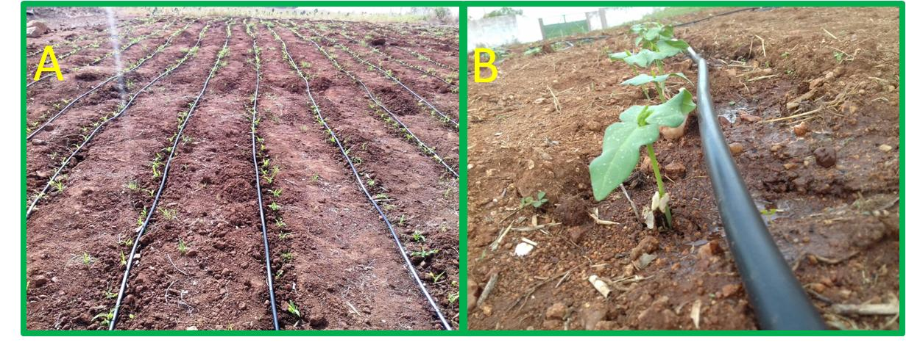
Figura 1. Sistema de irrigação avaliado e utilizado na irrigação das culturas de milho e feijão no município de Piranhas-AL.

A metodologia de amostragem utilizada foi a de Keller e Karmelli (1975) com 16 pontos e 3 repetições de coleta para gerar a vazão média de cada gotejador avaliado. A operacionalização quanto ao horário de início e de parada foi efetuada manualmente, e para a medição da pressão de serviço na linha lateral foi utilizado um manômetro de Bourdon com faixa de leitura de 0-30 mca. O procedimento para as leituras de vazão de cada gotejador consistiu da pressurização do sistema, posicionamento de recipientes plásticos (com dimensões adequadas para receber um volume de até 1L) sob os respectivos gotejadores e retirada sequencial dos mesmos após 20 minutos para medição do volume em proveta graduada. As curvas de vazão em função da pressão foram realizadas com os dados coletados do sistema funcionando com 2, 3, 4 e 5 setores compostos por 4 linhas laterais, de modo a se obter estimativa do tempo de aplicação da lâmina de irrigação e da quantidade de setores possíveis de serem irrigados por dia.

RESULTADOS E DISCUSSÃO
Os dados de vazão em função da pressão estimada através do modelo de equação característica recomendado por Keller & Karmeli (1974) apresentaram coeficiente de determinação R² de 0,9797, indicando alto grau de confiabilidade com que a função potencial ajustada descreve a relação entre as variáveis (Figura 2). O valor do expoente da equação de 0,317 indica que o regime de escoamento dos emissores é turbulento, conforme Keller & Karmeli (1975) e Keller & Bliesner (1990).
Figura 2. Curva característica de vazão de um gotejador utilizado na irrigação das culturas de milho e feijão no município de Piranhas-AL.

Ao analisar a vazão, observa-se que a mesma é proporcional à carga de pressão fornecida. A vazão variou de 1,0 a 2,0 L h⁻¹, obtidas com pressão de 1 a 9,5 mca, respectivamente. Ao se inserir o valor da pressão nominal na curva característica obtida, observou-se valor de vazão igual à fornecida pelo fabricante, indicando que a equação realmente representa as características do gotejador avaliado. A relação observada entre a vazão e a pressão de serviço evidencia a sensibilidade do gotejador à variação da pressão, caracterizando-o como não autocompensante.
Um sistema eficiente de irrigação por gotejamento tem por característica a aplicação do mesmo volume de água por cada emissor, em um intervalo de tempo. Porém, em virtude das variações de pressão da água e dos processos de fabricação, a vazão dos emissores é afetada (VON BERNUTH & SOLOMON, 1986). Isso ocorre nos gotejadores não autocompensantes quando instalados em áreas com topografia irregular. Assim, esse tipo de gotejador deve ser instalado apenas em áreas planas para que, caso haja aumento ou redução geral na pressão do sistema, todos os gotejadores apliquem a mesma vazão. Isso pode ser utilizado nos casos de se aumentar ou diminuir o número de setores irrigados simultaneamente, o que afetaria a pressão geral com prejuízo apenas do tempo de aplicação, o que gerou a realização desse trabalho.
Outra característica dos gotejadores é o fato da vazão sofrer interferência da forma de instalação do sistema no campo. Nesse trabalho, as fitas gotejadoras foram instaladas superficialmente, corroborando com os resultados encontrados por Cunha et al. (2013), que avaliaram gotejadores em condições superficial e subsuperficial, e observaram vazões mais próximas da recomendada pelo fabricante quando em situação superficial.

CONCLUSÕES
O gotejador utilizado apresenta curva característica tipo potencial com alto grau de confiabilidade, dada pela equação q = 0,955 H^{0,317}, com regime de escoamento turbulento.
O gotejador avaliado se apresenta como não autocompensante e, por isso, só deve ser usado em terrenos planos. Porém, pode se manejar o número de setores operados simultaneamente, alterando o tempo de operação.

REFERÊNCIAS BIBLIOGRÁFICAS
CUNHA, F. N.; SILVA, N. F.; OLIVEIRA, R. C.; TEIXEIRA, M. B.; CARVALHO, J. J.; GOMES FILHO, R. R. Caracterização hidráulica de gotejadores em condição superficial e subsuperficial. Revista Brasileira de Agricultura Irrigada, v.7, n.5, p.317-329, 2013.
KELLER, J., BLIESNER, R. D. Sprinkle and trickle irrigation. New York: Avibook, 1990. 649 p.
KELLER, J.; KARMELI, D. Trickle irrigation design parameters. Transactions of the ASAE. St. Joseph, v.17, p.678-684, 1974.
KELLER, J.; KARMELI, D. Trickle irrigation design. Glendora, Rain bird Sprinkler Manufacturing Corporation, 1975. 133p.
NASCIMENTO, A. K. S.; SOUZA, R. O. R. M.; LIMA, S. C. R. V.; CARVALHO, C. M.; ROCHA, B. M.; LEITE, K. M. Desempenho hidráulico e manejo da irrigação em sistema irrigado por microaspersão. Revista Brasileira de Agricultura Irrigada, v.3, p.39-45, 2009.
SILVA, S.; DANTAS NETO, J.; TEODORO, I.; SANTOS, M. A. L.; ANDRADE, A. B. A.; CORDÃO, M. Qualidade da irrigação por gotejamento em cultivos consecutivos de cana-de-açúcar. Agropecuária Científica no Semiárido, v.11, n.2, p.01-08, 2015.
VON BERNUTH, R; SOLOMON, K. H. Emitter construction. In: NAKAYAMA, F. S.; BUCKS, D. A. Trickle irrigation for crop production. Phoenix: Elsevier Science, 1986. cap.2, p.27-52.

